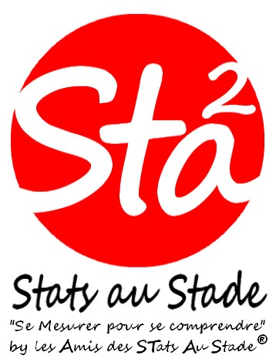
Direction Régionale de l’Insee de Normandie
Comité d’Organisation de Stats au Stade 2019
5, rue Claude Bloch
BP 95137
14024 Caen Cedex
stats-au-stade-normandie-2019@insee.fr

M Massieu Arnaud
Tél : 02 31 45 74 85
Email : arnaud.massieu@insee.fr

Objet : Proposition de partenariat

Caen, le mercredi 01 mai 2019
Madame, Monsieur,

Nous avons l’honneur de vous solliciter pour participer à l’organisation de :

“Stats au Stade” 2019
week-end sportif de l’Insee

Chaque année, une Direction Régionale de l’Institut National de la Statistique et des Études Économiques (INSEE) organise une rencontre sportive destinée à rapprocher le personnel de toutes les Directions Régionales de France.

Cette année, la manifestation est organisée par le personnel de Caen et Rouen de la Direction Régionale de Normandie. Elle aura lieu du 20 au 22 septembre 2019 à Houlgate, au Centre Sportif de Normandie. Plus de 250 personnes à travers les différentes Directions sont attendues.

Une partie du coût de ce rassemblement, transport, hébergement, restauration et animation, est prise en charge par les participants eux-mêmes. Pour permettre de rendre ce week-end plus festif, nous recherchons des partenariats privés et publics.

Dans ce cadre, le comité d’organisation vous sollicite pour sponsoriser tout ou partie de l’événement et ainsi promouvoir votre entreprise via des affiches, des dépliants ou autre. Votre soutien pourrait prendre différentes formes :

- lots pour la tombola et les compétitions sportives : coupes, médailles, t-shirts, jeux, échantillons, sacs, tickets d’entrée, mugs, petit électroménager, matériel de nouvelle technologie, accessoires sportifs, cds, dvds, goodies (porte-clefs, stylos, ...), chèques cadeaux, objets divers, …

- dons en produits consommables : boissons, friandises, produits régionaux, confiseries ou autres ...

Déjà plusieurs entreprises et organismes nous ont apporté leurs contributions (1 semaine en mobil-home, des sacs de voyage ...).

Une communication sera faite dans le journal interne de l’Insee au niveau national avec un potentiel de 5 463 lecteurs mais aussi un retour auprès de tous nos futurs partenaires.

Dans l’attente d’une réponse, nous vous remercions de l’attention que vous avez portée à notre demande. Nous nous tenons à votre disposition se rencontrer et venir retirer les lots. Nous vous prions d’accepter l’expression de nos sentiments les plus distingués.

Le comité d’organisation des Stats au Stade 2019



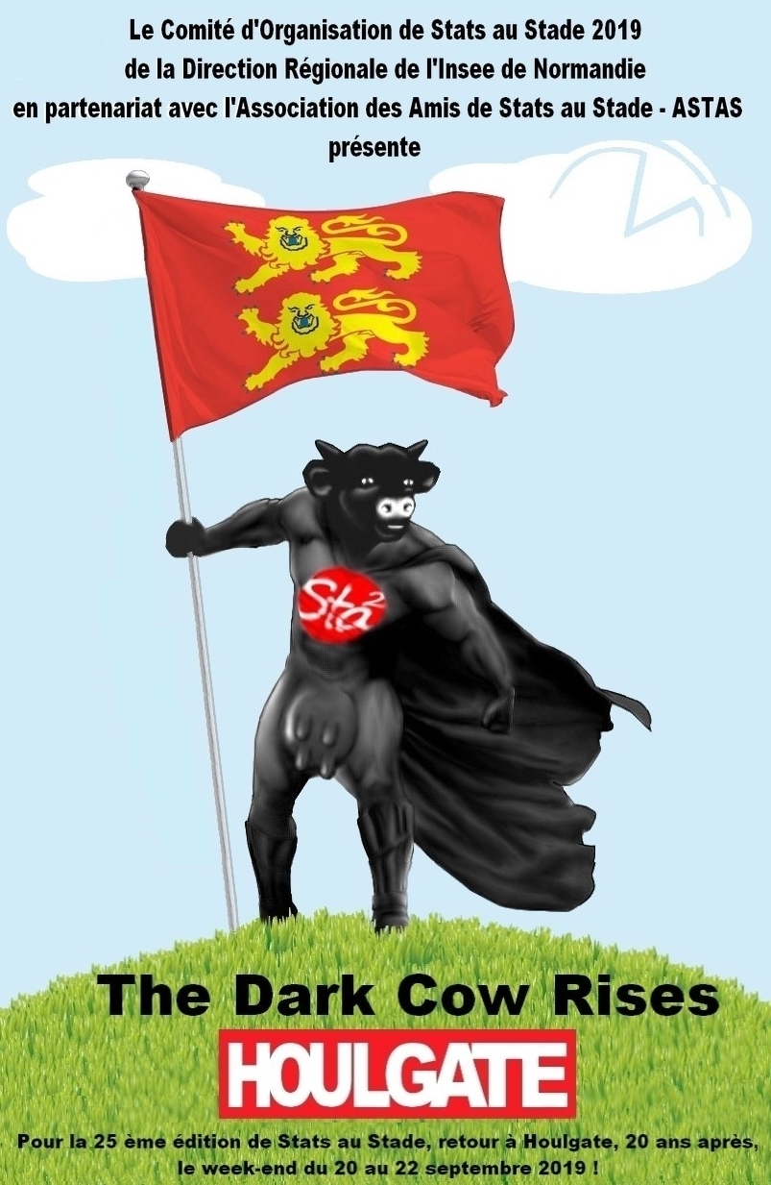

*Dark Cow, en référence à la falaise des Vaches noires qui se situe entre Houlgate et Villers-sur-Mer,
un site géologique et paléontologique d'intérêt majeur.

